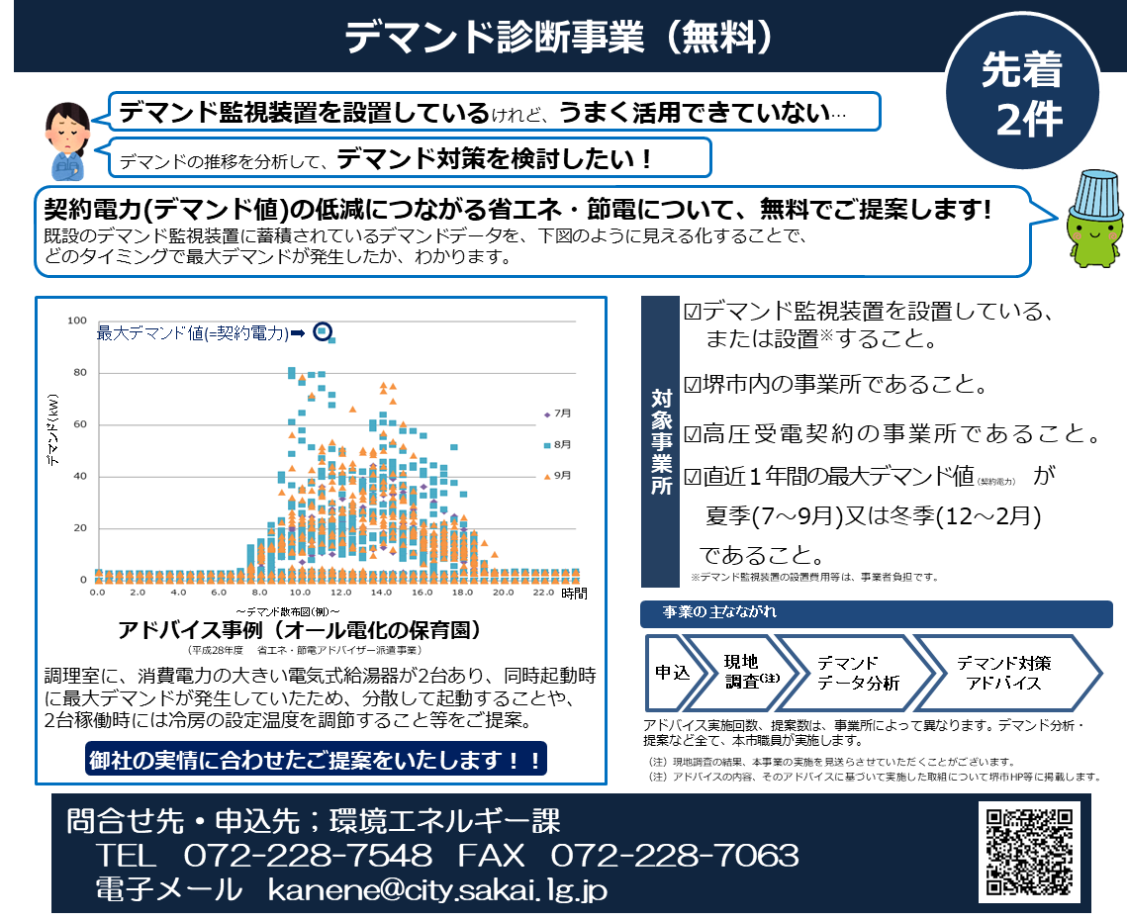

|  |  |
| --- | --- |
| **申込日** | **令和　　　　年　　　　月　　　　日** |
| **会社名　（工場名称）** |  |
| **申込担当者　　　所属**  **役職・氏名** |  |
| **TEL** |  |
| **FAX** |  |
| **E-mail** |  |
| **事業所の所在地** | 堺市　　　区 |
| **事業内容** | 業種：  主要事業： |
| **最大デマンド値・時期** | ｋW・　　　　　　　　　　月 |

　(暴力団排除に関する誓約事項)

１　暴力団員又は堺市暴力団排除条例施行規則第３条各号に掲げる者のいずれにも該当しません。

２　堺市暴力団排除条例に基づき、申込内容等の確認のため必要に応じて、関係機関に申込者の住所、氏名等申込書に記載されている情報を提供されることに同意

　します。